制宜電測股份有限公司
Chuyi System Co., Ltd.

差壓壓力量測系統-校正標準程序
(含遊校)

文件編號：CTP-5408-1
管制編號：01
制訂日期：2017/09/12
修訂日期：2026/03/31
版 次：A7

標 題 | 差壓壓力量測系統-校正標準程序(含遊校) |  |  |  |  |  | 編 號 |  | CTP-5408-1
制訂部門 | 校正實驗室 |  |  | 制訂日期 |  | 2017/09/12 | 頁版次 |  | 修訂頁
修 訂 記 錄
修訂日期 |  | 修訂章節 | 修 訂 內 容 |  |  |  |  | 修訂 |  | 審查 |  | 核准
2019.10.12 | 1.1.1  8. 參考資料 |  | 校正實驗室遊校程序(文件編號：CLP-7202)  ISO/IEC 17025:2017  TAF-CNLA-T03(3) : 2018  版次為A2 |  |  |  |  |  |  |  | 
2022.11.2 | 2  3.8.1  8 |  | 表2 增加環境管制監控設備  ADDTITEL 761範圍加RANGE表示  追加0.005kPa查核點  新增TAF-CNLA-T01(6) “校正領域認證特定規範”。  版次 A3 |  |  |  | 鄭  程  宏 |  |  |  | 
2025/09/01 | 摘要  2  3.8 |  | 擴充不確定度更新  新增溫濕度計  遊校準備事項確認表改訂  版次A4 |  |  |  | 陳秉廷 |  | 鄭程宏 |  | 鄭程宏
2025/12/24 | 7 |  | 變更附件一.實驗室校正數據表格式  版次A5 |  |  |  | 陳秉廷 |  | 鄭程宏 |  | 鄭程宏
2026/1/30 | 全 |  | 調整全文標準壓力範圍為(0.01 ∼ 2.5) kPa及(0.1 ∼ 10) kPa。  調整全文認可壓力範圍為(0.01 ∼ 1) kPa及(1 ∼ 10) kPa。  增加遊校壓力範圍敘述。  更新附件一內容。  版次A6 |  |  |  | 陳秉廷 |  | 鄭程宏 |  | 鄭程宏
2026/3/31 | 7 |  | 更新附件一  版次A7 |  |  |  | 陳秉廷 |  | 鄭程宏 |  | 鄭程宏
分發單位 | 校正實驗室 |  | 份 數 |  | 01 |  | 管制編號 |  |  |  | 01
正 本 | 文件管制中心

標 題 | 差壓壓力量測系統-校正標準程序(含遊校) | 編 號 | CTP-5408-1
制訂部門 | 校正實驗室 | 頁版次 | A7

摘 要
本校正程序為 Additel ADT 761 壓力校正器校正或遊校壓力錶、數字型壓力計或壓力轉換器之操作依據，說明校正過程中的準備事項、校正步驟、完成校正後應有步驟、資料分析及校正報告等校正程序。其適用範圍為0.01 kPa ～ 10 kPa。

項目代碼KD1007標準壓力擴充不確定度：

(1) 壓力範圍(0.01 ∼ 2.5) kPa：0.0017 kPa (涵蓋因子k =1.99；信賴水準為95 %)

(2) 壓力範圍(0.1 ∼ 10) kPa：0.024 kPa (涵蓋因子k =2.00；信賴水準為95 %)
待校件為差壓計、微壓計、壓力轉換器、數位型壓力計，以擴充不確定度表示之校正與量測能力(1) 壓力範圍(0.01 ∼ 1) kPa：0.0017 kPa (涵蓋因子k =1.99；信賴水準為95 %)
(2) 壓力範圍(1 ∼ 10) kPa：0.024 kPa (涵蓋因子k =2.00；信賴水準為95 %)
遊校待校件為差壓計、微壓計、壓力轉換器、數位型壓力計，以擴充不確定度表示之校正與量測能力
(1) 壓力範圍(0.01 ∼ 1) kPa：0.0017 kPa (涵蓋因子k =1.99；信賴水準為95 %)
(2) 壓力範圍(1 ∼ 10) kPa：0.024 kPa (涵蓋因子k =2.00；信賴水準為95 %)

標 題 | 差壓壓力量測系統-校正標準程序(含遊校) | 編 號 | CTP-5408-1
制訂部門 | 校正實驗室 | 頁版次 | A7

目 錄
1. 概述 1
2. 標準件需求 1
3. 準備事項 2
4. 校正步驟 3
5. 完成校正後應有步驟 5
6. 資料分析 5
7. 校正報告範例 6
8. 參考資料 9

圖 表 目 錄
圖1 系統示意圖 3

表1 待校件規格 1
表2標準系統規格 1
表3 校正需求配備與附件 2

標 題 | 差壓壓力量測系統-校正標準程序(含遊校) | 編 號 | CTP-5408-1
制訂部門 | 校正實驗室 | 頁版次 | A7
- 概述
  - 目的及適用範圍
本文針對以Additel ADT 761壓力校正器為標準件校正差壓計或微壓計時說明校正過程中的準備事項、校正步驟、完成校正後應有步驟、資料分析及校正報告等程序，其適用範圍：錶示壓力(gauge pressure) 0.01 kPa ~ 10 kPa。本校正程序適用於校正實驗室內及遊校現場使用。
    - 執行遊校時，須依照『校正實驗室遊校程序(CLP-7202) 』的規定執行，以符合「TAF校正領域遊校技術規範(TAF-CNLA-T03(3))」的要求。

本系統提供之校正或遊校的服務範圍項目代碼KD1007標準壓力擴充不確定度：

(1) 壓力範圍0.01 kPa ∼ 2.5 kPa：0.0017 kPa (涵蓋因子k =1.99；信賴水準為95 %)

(2) 壓力範圍1 kPa ∼ 10 kPa：0.024 kPa (涵蓋因子k =2.00；信賴水準為95 %)
  - 待校件規格說明
表 1待校件規格
待校件 | 性能說明 | 校正方法
差壓計  微壓計  壓力轉換器  數字型壓力計 | 壓力量測範圍：  錶示壓力(gauge pressure)  0 kPa ~ 10 kPa。 | 將待校件、標準件予以適當連通。使用比較校正法，將標準件之壓力值，與待校件之壓力值做一比較。
- 標準件需求 表 2校正系統規格
標準件 | 廠牌／型號 | 規格 | 備註
壓力校正器 | Additel / ADT 761 | Range 1:(-2.5 ～ 2.5 )kPa  Range2:(-95～100)kPa | 參考標準表  追溯TAF校正實驗室
數字型壓力計 | YOKOGAWA / MT210 | ( 0 ~ 10 ) kPa | 工作查核表
溫溼度計  (擇一使用) | ROTRONIC / A1  S/N：1941700/26 | (-2 0 ～ +60) ℃  0 ～ 100% RH |  | 查核件  追溯TAF校正實驗室
 | FLUKE 971  S/N：002001009 | (-20 ～ +60) ℃  5 ～ 95% RH |  | 查核件  追溯TAF校正實驗室

標 題 | 差壓壓力量測系統-校正標準程序(含遊校) | 編 號 | CTP-5408-1
制訂部門 | 校正實驗室 | 頁版次 | A7

- 準備事項
  - 校正前必須先熟讀儀器使用手冊及校正程序。
  - 閱讀待校件之儀器說明書及以往之校正報告，以先期了解該儀器之規範及以往之校正狀況。
  - 遊校時必須先將標準件裝入專屬運送箱，以保護其安全性。
  - 校正前待校件必須在校正區放置至少24小時以上，使其溫度與校正實驗室相近。電子式儀器應先暖機，時間長短視儀器種類而定，一般為1小時以上。
  - 環境條件與人員注意事項
    - 校正實驗室之溫度與相對濕度必須維持在( 23 ± 5 ) ℃與( 50 ± 15 ) %RH 之內。
    - 遊校場所之溫度與相對濕度必須維持在( 23±8 ) ℃與( 50 ± 25 ) %RH之間。
  - 進行校正工作前所需之各項配備與附件如表3所示。
表 3校正需求配備與附件
項次 | 名稱 | 說明
1 | 接頭 | 配合送校件之接口規格
2 | 止洩帶 | 纏繞接頭防止壓力洩漏
3 | 導管 | 作為壓力連通管
4 | 板手 | 活動板手或適合尺寸之固定板手

  - 標準件應先暖機至少一小時。
  - 遊校準備事項：
    - 校正前以及在本實驗室以外的地方執行校正時，亦即執行遊校前，每項標準設備須在實驗室查核其校正狀況與適用性，填寫在”實驗室校正設備進出管制一覽表”(表單編號：CLR-6501-01)並確認是否符合系統管制規範。
    - 校正前必須熟讀全部遊校標準程序、校正實驗室遊校程序、儀器使用說明書。
    - 校正中，請勿受到任何震動，以免影響其輸出電流，相關校正儀具必須暖機至少30分鐘以上。
    - 遊校前須先使用溫濕度計(參考2.標準件需求)查核環境溫溼度是否超出系統管制規範【溫度: ( 23 ± 8 ) ℃；相對濕度: ( 50 ± 25 ) %】，如超出時則應停止執行校正工作，並將溫溼度計值紀錄於校正數據表內，並檢視系統狀況再判斷是否送原廠維修。此外，遊校環境如溫度、濕度等條件應合乎每項儀器與量測規範的要求。執行遊校之相關校正步驟與程序可
標 題 | 差壓壓力量測系統-校正標準程序(含遊校) | 編 號 | CTP-5408-1
制訂部門 | 校正實驗室 | 頁版次 | A7

參照第4節所述。

    - 在進行校正儀器現場查核如發現功能異常時，須進行原因排除，若無法排除時則停止遊校作業，並向客戶說明原因再安排遊校的日期時間。
- 校正步驟
  - 平均選取5個壓力校正點，或依據客戶需求選取特殊校正點。
  - 將Additel ADT 761與待校件置於相同水平高度之平面。
  - 依據待校件的壓力範圍，用Additel ADT 761之"高壓量程/低壓量程"來選擇相對應標準件的壓力單範圍，操作方式按F3功能鍵輸出選擇。

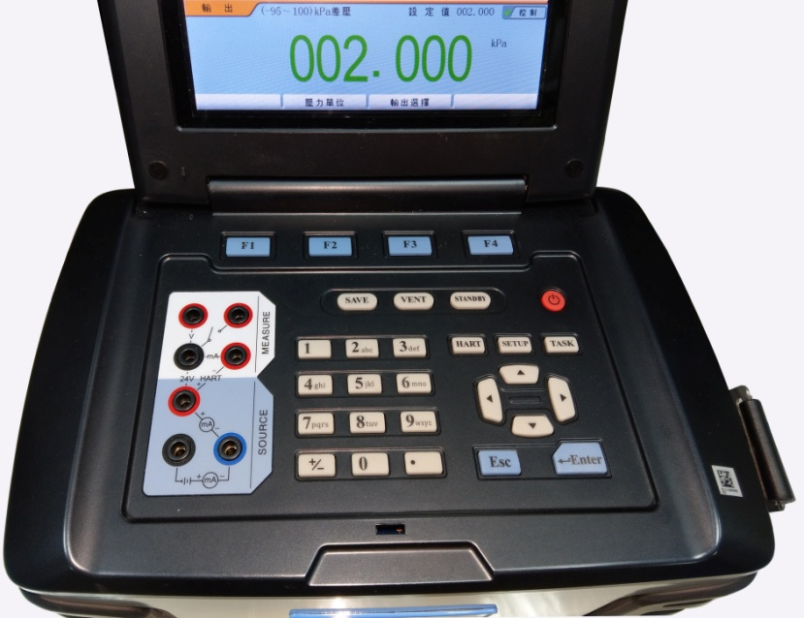

  - 按Additel ADT 761之"F2"鈕來選擇"壓力單位"。

  - 組成校正系統與配管：
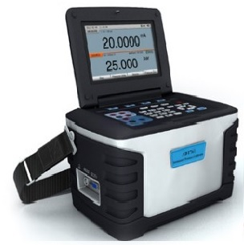
Additel ADT 761壓力控制器外觀及本系統組成之示意圖如圖1所示，將Additel ADT 761及待校件以導管相互連通即組成一校正系統。校正時，由壓力控制器來調整系統之壓力。
待校儀器

Additel ADT 761

圖1 實驗室及遊校校正系統示意圖
標 題 | 差壓壓力量測系統-校正標準程序(含遊校) | 編 號 | CTP-5408-1
制訂部門 | 校正實驗室 | 頁版次 | A7

  - 先選擇"高壓量程/低壓量程"壓力範圍模式，再以Additel ADT 761之壓力控制器，調整系統壓力至最大校正壓力並釋放壓力三次，然後按 "VENT" 鈕將系統通大氣。
  - 按 "VENT" 鈕將系統通大氣後再按 "F4" 鈕將系統歸零。

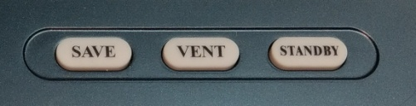

  - 若可行，將待校件歸零。
  - 依客戶選定之校正點或全壓力平均至少5個壓力點，逐一執行步驟4.9.1至4.9.3直到完成全部校正。完整的校正程序應包含加壓及減壓程序至少二循環。
    - 以Additel ADT 761內之壓力控制器調整系統壓力至校正點。
    - 讀取標準件讀值(標示值)及待校件讀值(器示值)記錄於數據記錄表（附件一）中。
    - 當讀取完減壓程序最低壓力點之讀值後應將系統通大氣。
標 題 | 差壓壓力量測系統-校正標準程序(含遊校) | 編 號 | CTP-5408-1
制訂部門 | 校正實驗室 | 頁版次 | A7

- 完成校正後應有步驟
  - 使系統管路與大氣壓相通。
  - 分離待校件、標準件與附屬配備間之管路，同時將上述物品歸位。
- 資料分析
校畢後依附錄之校正計算程式操作說明進行數據資料分析與報告製作，其計算方式說明如下。(含遊校)壓力標準值計算
將數據記錄表中每一壓力點各次記錄之標示值分別代入標準件之追溯報告進行修正，可得標準件之追溯值，即系統之壓力標準值P_{std} 。
  - 校正點器差及其不確定度計算
    - 分別計算每一壓力點之器差P_{diff}及其標準不確定度u_{m}
      - 各次標準件追溯值P_{std}之平均值為P_{stda}，即為校正結果之’標準值’
      - 校正結果之’器差’即為P_{cala}減P_{stda}。
      - 校正結果之’器差’即為P_{cala}減P_{stda}。
      - 各次器差P_{diff} (即各次器示值減標準值)之平均值標準差為S，即每一壓力點重複觀測所導入的標準不確定度u_{m}＝S，自由度ν_{m}＝資料點數－1。
    - 計算解析度之標準不確定度u_{r}
    - 校正系統之標準不確定度u_{c}
    - 計算組合標準不確定度u_{cpt}
    - 依Welch-Satterthwaite方程式計算有效自由度ν_{pt}:
    - 求擴充係數k _{pt}，k _{pt}為有效自由度ν_{pt}之t分配所得，相對應95%之信賴水準。
    - 計算擴充不確定度U _{pt}，U _{pt}＝k _{pt} ×u_{cpt}。
  - 依以上程序所求得之多個不確定度值可分別地標示於結果報告中，或取保守值為代表。

標 題 | 差壓壓力量測系統-校正標準程序(含遊校) | 編 號 | CTP-5408-1
制訂部門 | 校正實驗室 | 頁版次 | A7

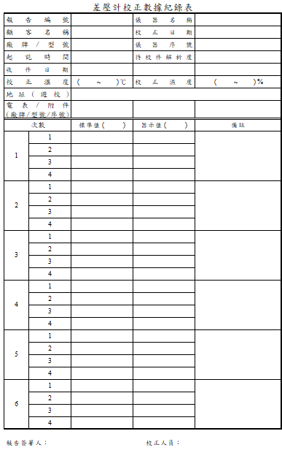
- 校正數據表
附件一

表單編號：CLR-5408-1-01(B)
7.1.校正報告範例
附件二
新北市三重區光復路  二段88巷38號  電話：886-2-29953173  傳真：886-2-29956436  報告日期： |  |  |  | 制宜電測股份有限公司  制宜電測校正實驗室 |  |  |  |  |  |  | 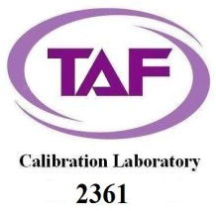
No.: |  |  | 校 正 報 告 |  |  |  |  |  |  |  | Page of
Applicant
申 請 者
Address
地 址
Manufacturer  廠 牌 |  |  |  |  |  | Model No  型 號 |  |  |  | Serial No.  序 號
Description  儀 器 名 稱 | 差壓計 |  |  |  |  |  |  |  |  | Receive Date  收 件 日 期
Procedure used  校 正 程 序 | 差壓壓力量測系統-校正標準程序(含遊校) (CTP-5408-1版次：A7)
Calibration Loc.  校 正 地 點 |  |  |  |  |  |  |  |  |  | Calibration Date  校 正 日 期
Condition of calibration  校正時之環境條件 |  |  |  |  |  | Temp.  溫度 |  |  | ( ± ) ℃ | R.H.  相 對 濕 度 |  |  | ( ± )%RH
Standards Employed
校正時使用之標準器
I.D. No.  識別號碼 |  | MFG/Model NO.  製造廠及型號 |  |  |  |  | Description  儀器名稱 |  |  |  |  | Due Date  有效日期
81116040003 |  | Additel /ADT 761 |  |  |  |  | 差壓計
Traceability Parameter  追溯參數 |  |  |  |  | Cal. Source and Report No.N0882  校正機構及報告號碼 |  |  |  |  | Calibration Date  校正日期
壓力 |  |  |  |  | 國家度量衡標準實驗室  TAF 0882  P160162A
制宜電測股份有限公司校正實驗室特此證明本儀器已與上列標準器實施比較校正，上述之標準器均可追溯至中華民國及其他國家之度量衡之國家標準實驗室校正值，本實驗室之運作與管理符合ISO/IEC 17025及校正領域特定規範之要求。
CHUYI hereby certifies that the equipment noted herein has been compared with the above listed standards. The standards used to perform this calibration are traceable to the calibration data of the National Measurement Laboratory (NML) and other countries. (NIST, PTB…etc.) The CHUYI laboratory is in compliance with ISO/IEC 17025 and Calibration Field Special Specification.
備註：本校正報告僅對此校正件有效，報告部分分離無效，未經許可不得任意摘錄或複製。
Note：
The result of this calibration,performed by the CHUYI SYSTEM Laboratory, Is specified in this report，When the cover and following pages are separated，The validity of this report no longer exists。
The calibration report shall not be reproduced except in full, without written approval of the laboratory.
報告簽署人:______________

表單編號：CLR-7801-02

新北市三重區光復路  二段88巷38號  電話：886-2-29953173  傳真：886-2-29956436  報告日期： | 制宜電測股份有限公司  制宜電測校正實驗室 | 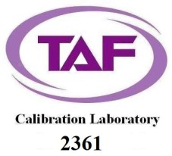
NO: | 校 正 報 告 | Page of
- 校正結果:

No. | 標準值  (MPa) | 器示值  (kPa) | 器差值  (kPa) | 涵蓋因子 | 擴充不確定度  (kPa)
1 | 0.000 | 0.000 | 0.000 | 2.02 | 0.024
2 | 1.200 | 1.200 | 0.000 | 2.02 | 0.024
3 | 2.400 | 2.401 | 0.001 | 2.02 | 0.024
4 | 3.600 | 3.601 | 0.001 | 2.02 | 0.024
5 | 4.800 | 4.802 | 0.002 | 2.02 | 0.024
6 | 6.000 | 6.002 | 0.002 | 2.02 | 0.024

- 說明:
  - 本校正之實施依據為差壓壓力量測系統-校正標準程序(含遊校) (CTP-5408-1版次：A7)。
  - 本校正是利用標準件產生一標準壓力，經過兩次加壓及減壓取各壓力點讀值的平均值，稱為標準值。將標準壓力輸入待校件而獲得一相對應的讀值的平均值，稱為器示值。器示值減去標準值即為器差。
  - 標準值為標準件之讀值經追溯至國家標準實驗室(編號N0882)校正後之讀值。
  - 器示值為送校件附送電錶(廠牌為 ，型號為 ，序號為 )於該溫度平均後之顯示讀值。
  - 器差值=器示值-標準值。
  - 擴充不確定度，係依據差壓量測系統不確定度評估報告(含遊校)進行評估(CTM 5408-1 版本:A9)。
  - 擴充不確定度係組合標準不確定度與涵蓋因子(k =1.99)之乘積，k為由具有效自由度_{eff} = 204之t分配所得，相對應約95 % 之信賴水準。
  - 本校正報告量測結果是取四次數據平均而得。

標 題 | 差壓計量測系統校正標準程序(含遊校) | 編 號 | CTP-5408-1
制訂部門 | 校正實驗室 | 頁版次 | A7

- 參考資料
- ISO/IEC Guide 98-3:2008, Uncertainty of measurement — Part 3: Guide to the expression of uncertainty in measurement (GUM:1995).
- ISO/IEC 17025:2017, General requirements for the competence of testing and calibration laboratories, ISO, 2017.
- Additel ADT 761 Automated Pressure Calibrator User Manual, Version 1411V04, Additel Corporation.
- 財團法人全國認證基金會，實驗室認證規範TAF-CNLA-T03(3) : 2018，“校正領域遊校技術規範”。
- 校正實驗室遊校程序，編號CLP-7202，B版，制宜電測公司，2019年。
- CTM-5408-1差壓壓力量測系統不確定度評估報告，A7版，制宜電測股份有限公司，2025年。
- 財團法人全國認證基金會，實驗室認證規範TAF-CNLA-T01(6) : 2020，“校正領域認證特定規範”。

